EDUKASI KESEHATAN TENTANG DAMPAK PEMAKAIAN DIAPERS YANG MENYEBABKAN RUAM POPOK (DIAPER RASH) PADA IBU YANG MEMILIKI BAYI 0-12 BULAN DI WILAYAH KERJA PUSKESMAS TALANG BANJAR

KARYA TULIS ILMIAH

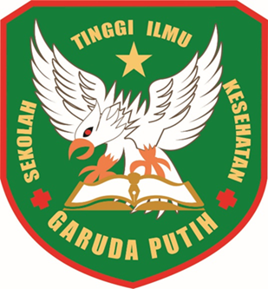

AMELIA OKTARINA 40122231747

SEKOLAH TINGGI ILMU KESEHATAN GARUDA PUTIH JAMBI PROGRAM STUDI D-III KEPERAWATAN TAHUN 2025

EDUKASI KESEHATAN TENTANG DAMPAK PEMAKAIAN DIAPERS YANG MENYEBABKAN RUAM POPOK (DIAPER RASH) PADA IBU YANG MEMILIKI BAYI 0-12 BULAN DI WILAYAH KERJA PUSKESMAS TALANG BANJAR

KARYA TULIS ILMIAH
Diajukan Sebagai Salah Satu Syarat Untuk Menyelesaikan Pendidikan Diploma III Keperawatan

AMELIA OKTARINA 40122231747

SEKOLAH TINGGI ILMU KESEHATAN GARUDA PUTIH JAMBI PROGRAM STUDI D-III KEPERAWATAN TAHUN 2025

